盗水疑惑調査特別委員会の
審議等に対する提案

現在までの調査・審議を踏まえ、実りある調査結果が導き出されるよう願って、以下の要請・提案を行うものです。

Ⅰ 今後の調査の進め方について
１ 発覚したＹ氏宅の盗水問題は本町水道事業をめぐって不公正で、毅然としてこなかった行政の姿勢を象徴的にあらわしたものであり、なぜそこまで放置されてきたのか、精査・検証する必要があります。
甲良民報
2015年1月28日 634号
発行責任：日本共産党甲良町議員団
連絡：甲良町在士463（西澤）
Tel.Fax38-4949
① 町職員・検針員を参考人として当委員会に招致する、あるいは委員の内から選任した者に調査を依頼し、その調査結果の報告をさせること。
② 水道使用量と家族数等との関係などから、不正取水の疑いが生じ、調査の必要性を認知していたのか、それとも全く調査の検討すらしていなかったのか、などが判明する一定期間のデーターを提出させること。
２ 具体的事実を基に「盗水疑惑」が認知される事案は踏み込んだ調査を行うなど、毅然と対応するよう行政に求めること。
みなさんのお声・願いをお待ちしています。 ☆くらし・医療・税金・教育などの相談は 西澤伸明38‐4949 丸山光雄38‐3123
◎日本共産党甲良町支部の見解を紹介します。メール siga-koura463@jcp-nobuaki.com ホームページもごらんください【「西澤伸明」で検索】
３ Ｙ氏によって提訴されている「過料請求違法取り消し請求訴訟」の公判で明らかになった事実および判決（2月3日）を議会としても教訓として受け止めるべく、行政当局に資料提出を求め、当委員会の議論が必要です。
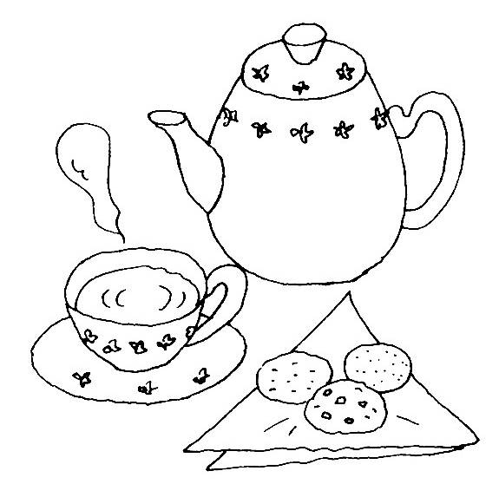
Ⅱ 調査結果を踏まえてのまとめ（調査報告書）について
１ 本町で盗水が“蔓延”した背景・原因の究明とその除去のための方策の提言が必要です。
２ 2005年に発覚した盗水事件も根本的な原因を行政は反省していないと見られ、今回までつながっていることが充分に考えられます。その際、「どの地域であっても、ダメなものはダメ」と対応できない同和問題のタブー視からの脱却・克服という課題は欠かせない観点であることを積極的に提言に盛り込むことが必要です。
以上

※この課題について、今後も必要に応じ要請あるいは提言などを行う予定です。
よろしくお願いします。
１月２２日、議会に設置された盗水疑惑調査特別委員会（第６回）が開かれ、住民の代表機関である議会として、町政に提言する内容をどのようにまとめるか論議しました。当委員会には北川町長、建設水道課長らも出席して、盗水疑惑に対する取り組みの質問に答えました。町長らは「盗水疑惑」があっても、掘削など踏み込んだ調査は当家の「同意書」がなければ不可能などと繰り返すのみ。これに対し、西澤議員と建部議長は「給水条例」に「町長が認める場合」との条文に基づき調査は可能であり、「町長が認める」範囲と事例の研究と策定の作業に入るべきと発言。き然とした対応で「盗水も盗水疑惑も全てなくなった」と言い切れる甲良町に、との意見が出されました。
当日、西澤議員と丸山光雄議員の連名で、西川誠一委員長に「審議に対する提案」を提出し、説明しました。その全文は次の通りです。

